堆排序算法

1.介绍：

　　堆积排序(Heapsort)是指利用堆这种数据结构所设计的一种排序算法。堆是一个近似完全二叉树的结构，并同时满足堆性质：即子结点的键值或索引总是小于(或者大于)它的父节点。

2.步骤：

堆排序就是把堆顶的最大数取出,

将剩余的堆继续调整为最大堆,具体过程在第二块有介绍,以递归实现

剩余部分调整为最大堆后,再次将堆顶的最大数取出,再将剩余部分调整为最大堆,这个过程持续到剩余数只有一个时结束

下边三张图详细描述了整个过程

[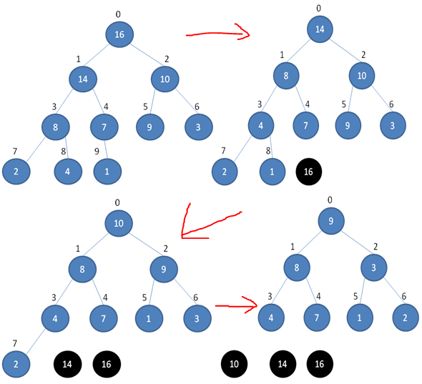](http://images.cnblogs.com/cnblogs_com/kkun/201111/201111231437375587.png)

[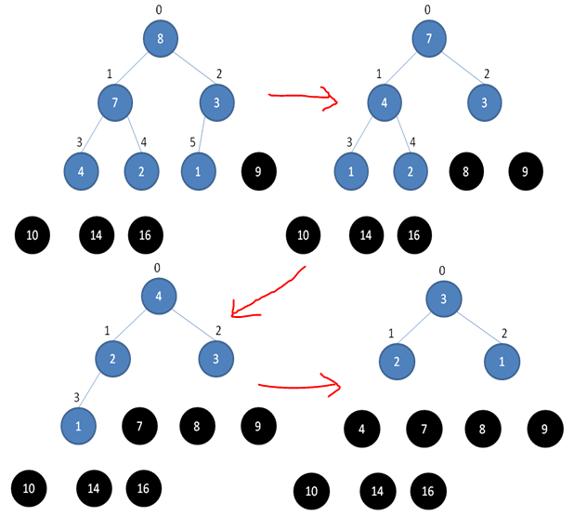](http://images.cnblogs.com/cnblogs_com/kkun/201111/201111231437383012.png)

[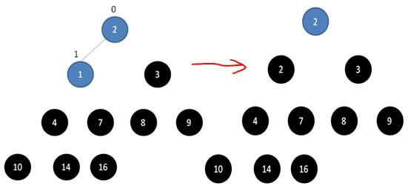](http://images.cnblogs.com/cnblogs_com/kkun/201111/201111231437388486.png)

3.排序效果：



4.详细过程：